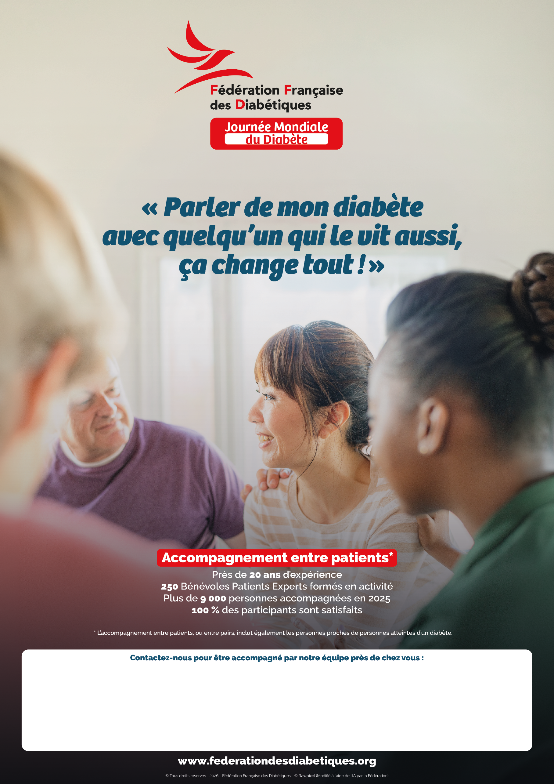
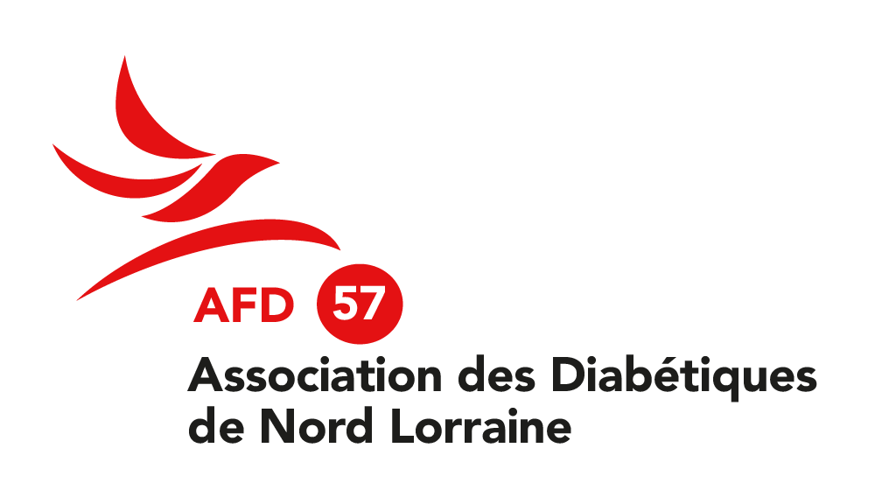

Le 10 Novembre 2026 de 9h00 à 12h30
Retransmission en direct du colloque de la Fédération Française des Diabétiques
Cinéma La Scala 63 boulevard Foch 57100 Thionville.
Les transformations contemporaines de l’accompagnement en santé.
Qui accompagne aujourd’hui les patients, et comment ?
Entrée libre, contact : afddianolor@laposte.net

